

**¡ Prepara tu Estuche,**

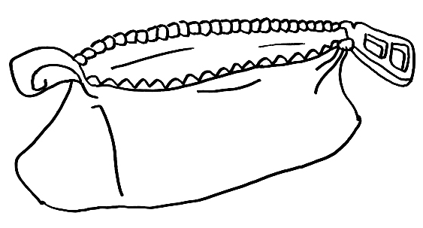

**viene** **un invitado especial !**